Отчет
о проведении декады по физической культуре и ОБЖ в ОУ
МР «Тарумовский район» с 20.09.21г по 30.09. 2021г.
В соответствии с планом методической работы ОУ МР «Тарумовский район РД » графиком проведения предметных декад на 2021-22 уч. год. С 20 сентября по 30 сентября была проведена декада ОБЖ и физической культуры. План ее проведения был составлен и утвержден на заседании методического объединения МО «учителей ОБЖ и физической культуры.
Задачи декады:
- Обобщение педагогического опыта учителей по проведению открытых
уроков и мероприятий, совершенствование педагогического мастерства;
- Привлечение учащихся к спортивно-массовой деятельности школы;
- Формирование навыков здорового и безопасного образа жизни;
- Развитие физических качеств и творческих способностей учащихся.
Прогнозируемый результат: приобретение каждым учеником веры в свои силы, уверенности в своих способностях и возможностях, развитие коммуникативных качеств личности, взаимоуважения, инициативности, сплоченности, развитие осознанных мотивов к занятиям спортом и учению, побуждающих к формированию активной жизненной позиции.
В образовательных учреждениях района предметные декады проводятся ежегодно и направлены на повышение профессиональной компетентности педагогов, а также для развития интереса и активности учащихся.
Учителя физической культуры приняли активное участие в проведении декады, каждый подготовил интересное мероприятие.
20 сентября в ОУ района состоялись на общешкольные линейки открытие декады по физической культуры и ОБЖ. На торжественной линейке присутствовали обучающиеся
5-11-х классов.

20-09.2021г. Кибасов А. Н., Дашдемиров Э. Г., Ибрагимов М. С. провели среди 5-11 классов конкурс стенгазет на тему «Спорт в жизни человека» (Тарумовская СОШ)
20-09.2021г. Дашдемиров Э. Г., Ибрагимов М. С среди 5-х классов провели конкурс рисунков о здоровом образе жизни, участвовало более 100 учащихся. С учащимися 7-11-х классов, на уроках физической культуры, проведена викторина на тему: «О спорт, ты - мир» ( Кибасов А. Н., Дашдемиров Э. Г., Ибрагимов М. С.); (Тарумовская СОШ)
20.09.2021г. Открытие декады физической культуры и ОБЖ началась с первенства школы по футболу среди учащихся 7- 8-х классов. Соревнования проводились после учебных занятий учителем физической культуры Обмочиевым А.Д. ( Таловская СОШ )
С учащимися 7-11-х классов, на уроках физической культуры, проведена викторина на тему: «О спорт, ты - мир» ( Кибасов А. Н., Дашдемиров Э. Г., Ибрагимов М. С.);
21 сентября учитель физкультуры А-Невская СОШ провел урок в 7 классе на тему «Юный баскетболист». На уроке учитель показал приемы игры в баскетбол, ознакомил с правилами игры. Дети с были готовы к выполнению всех приемов. На уроке учащиеся с интересом выполняли упражнения. Урок получился интересным
21 сентября учитель ОБЖ Русин А.М. провел открытый урок в 5 классе на тему « Гражданская оборона». Урок прошел на высоком патриотическом уровне.
Настольный теннис на переменах среди мальчиков и девочек 5-6кл.
Конкурс рисунков «Спорт и здоровье», «Мы за культуру безопасного поведения», «Мы за здоровый образ жизни» среди 4-7кл.
22.09. по 23.09.2021г. в МКОУ «Н-Георгиевская СОШ» прошли мероприятия «Весёлые старты» среди учеников 4 классов.
Открытый урок в 10 классе «Меры пожарной безопасности». «Правила безопасного поведения при пожарах». Проводил учитель ОБЖ Абасов З.Х.

24.09.2021г. В школах проведено спортивно-оздоровительное мероприятие «Зов джунглей» среди обучающихся 4 - 6 классов. Помимо весёлых эстафет были проведены конкурсы на сообразительность и логику, в мероприятии дети смогли применить знания полученные на уроках окружающего мира. Обучающиеся помогали друг другу в борьбе за выживание.

24-25.09.2021г. В 7-8кл. учителями ОБЖ проведено открытый урок на тему : «Колесо безопасности» и эстафету «Остаться в живых». «Основные угрозы национальным интересам и безопасности России» .
Конкурсы проводили учителя физической культуры.
25.09.2021г. учащиеся 7-8 классы приняли участие в спортивной эстафете «Весёлые старты»
Цель: усвоение социально ценностных норм, коммуникативных навыков, обеспечивающих ребенку эффективную социальную адаптацию.
Задачи:
- образовательная - сформировать систему знаний о влиянии социальной среды на развитие и здоровье человека;
- развивающая - развивать умения регулировать свое поведение, прогнозировать последствия своих действий;
- воспитательная - формировать чувство ответственности за совершаемую деятельность.
26 сентября, учителями ОБЖ провели Брейн-ринг «Пожарная безопасность» среди 7-10 кл.
Цель проведения:
-сформировать и закрепить основы безопасности жизни, правил и норм поведения учащихся в случае возникновения пожара
-выявить уровень умений, знаний и действий детей в условиях чрезвычайных ситуаций.
-воспитывать сознательное отношение к огню и применению его в быту:
-привить интерес к предмету «ОБЖ».
Различные задания, кроссворды, вопросы на смекалку, практические задания, познавательные видеоролики, сделали мероприятие не только познавательным, но очень интересным и запоминающимся для детей.
Победители и участники были награждены грамотами.
28.09.2021г. была проведена Эстафета «Веселые старты» «Быстрее ,выше ,сильнее».
Легкоатлетический забег «Мы за здоровый образ жизни» среди учащихся 8-10 классов.
Цель проведения:
- популяризация подвижных игр среди школьников.
- развитие физических возможностей школьников, используя игровые формы соревнований:
Ребята соревновались в веселых конкурсах, эстафетах и показывали все свои умения и навыки. Боевой дух соперничества был присущ всем участникам соревнований.
28 сентября в МКОУ «Таловская СОШ» прошел открытый урок «Гражданская оборона - умей себя защитить» с проведением тренировочной эвакуации по защите детей и персонала школы от чрезвычайных ситуаций.
Главными задачами урока безопасности являлись:
- пропаганда культуры безопасности жизнедеятельности среди подрастающего поколения;
- практическая отработка навыков безопасного поведения школьников в различных условиях;
- популяризация профессий спасателя и пожарного;
- выработка у обучающихся практических навыков умения осуществлять мероприятия по защите в ЧС, оказание первой медицинской помощи. Такие занятия позволяют расширить знания школьников о правилах безопасности и обучить их грамотному поведению при пожаре, на водоёмах, правилам оказания первой помощи. На уроки присутствовали: методист Абдурагимов Рамазан Шихмагомедович.
Зав. методкабинетом Отдела образования Абакарова Шуана Магомедовна, Ведущий специалист ГОЧС по Тарумовскому району Магомедов Ревшан Магомедович, директор ДЮСШ Кабырбеков Магомедшапи Магомедэминович, методист отдела образования Шапошников Алексей Сергеевич, учителя физической культуры, ОБЖ школ района.
29 сентября в ОУ района проведено спортивное многоборье ( Полоса препятствия: рукоход, брусья, бревно) среди учащихся 9-11 классов организовали учителя физической культуры и ОБЖ.
Наиболее интересными по тематике были общешкольные мероприятия: Спортивный праздник «Мы со спортом дружим», «Богатырские забавы».
Конкурс рисунков «Я люблю спорт» проводился среди учащихся начальных классов.
«День здоровья» стал ярким и запоминающимся событием для всех школьников: Классные руководители подготовили классные часы по темам:
«Мой друг – физическая культура» - в начальных классах,
С большим интересом учащиеся школы приняли участие в спортивных состязаниях, которые провели учителя физической культуры:
Цель проведения:
Определение уровня двигательной активности обучающихся степени их вовлеченности в занятия физической культурой и спортом.
Пропаганда здорового образа жизни.
Формирование позитивных жизненных установок подрастающего поколения.
Победители и участники были награждены грамотами.
30 сентября. Закрытием декады стала товарищеские встречи по футболу и по волейболу между 7-10кл. Тренера по футболу и волейболу привили учащимся любовь к этим видам спорта и желание им заниматься.
Цель проведения:
-повышение мотивации учащихся к занятиям физической культурой, в частности-футболом.
В целом декада показала, что применяемые формы внеклассной работы доступны и интересны детям. Таким образом, проведение подобных спортивных мероприятий в ОУ способствует укреплению здоровья учащихся, возрождению желания и стремления учащихся к занятиям спортом и личному физическому развитию.

ФОТООТЧЕТ
МКОУ «Таловская СОШ»
. 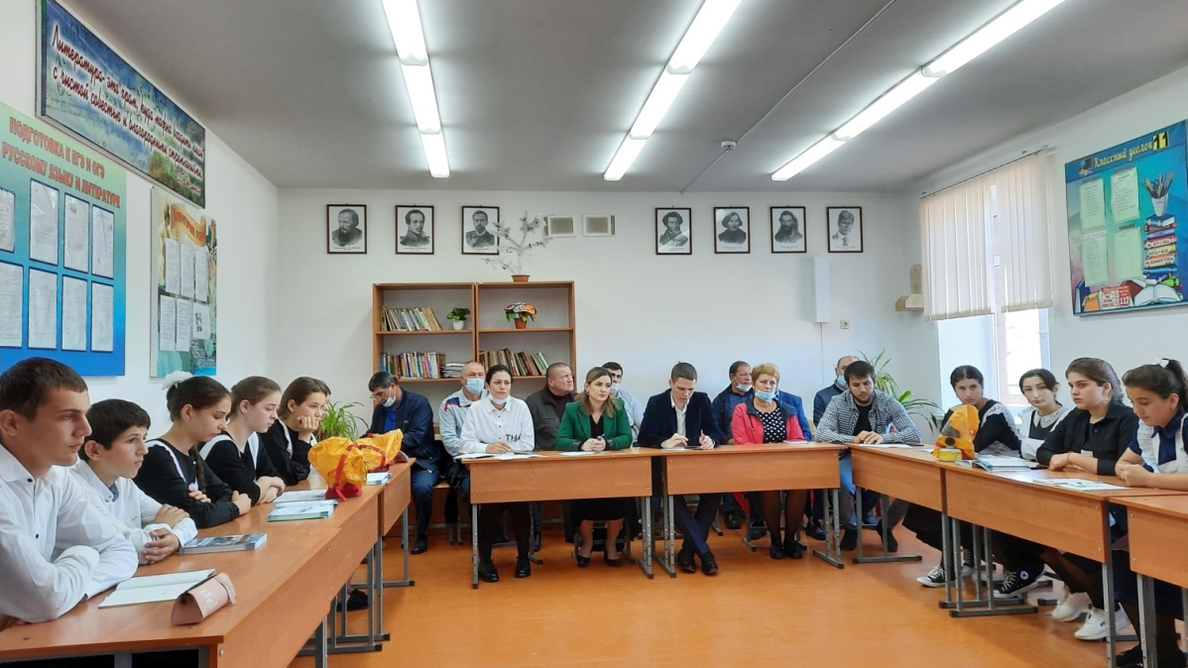
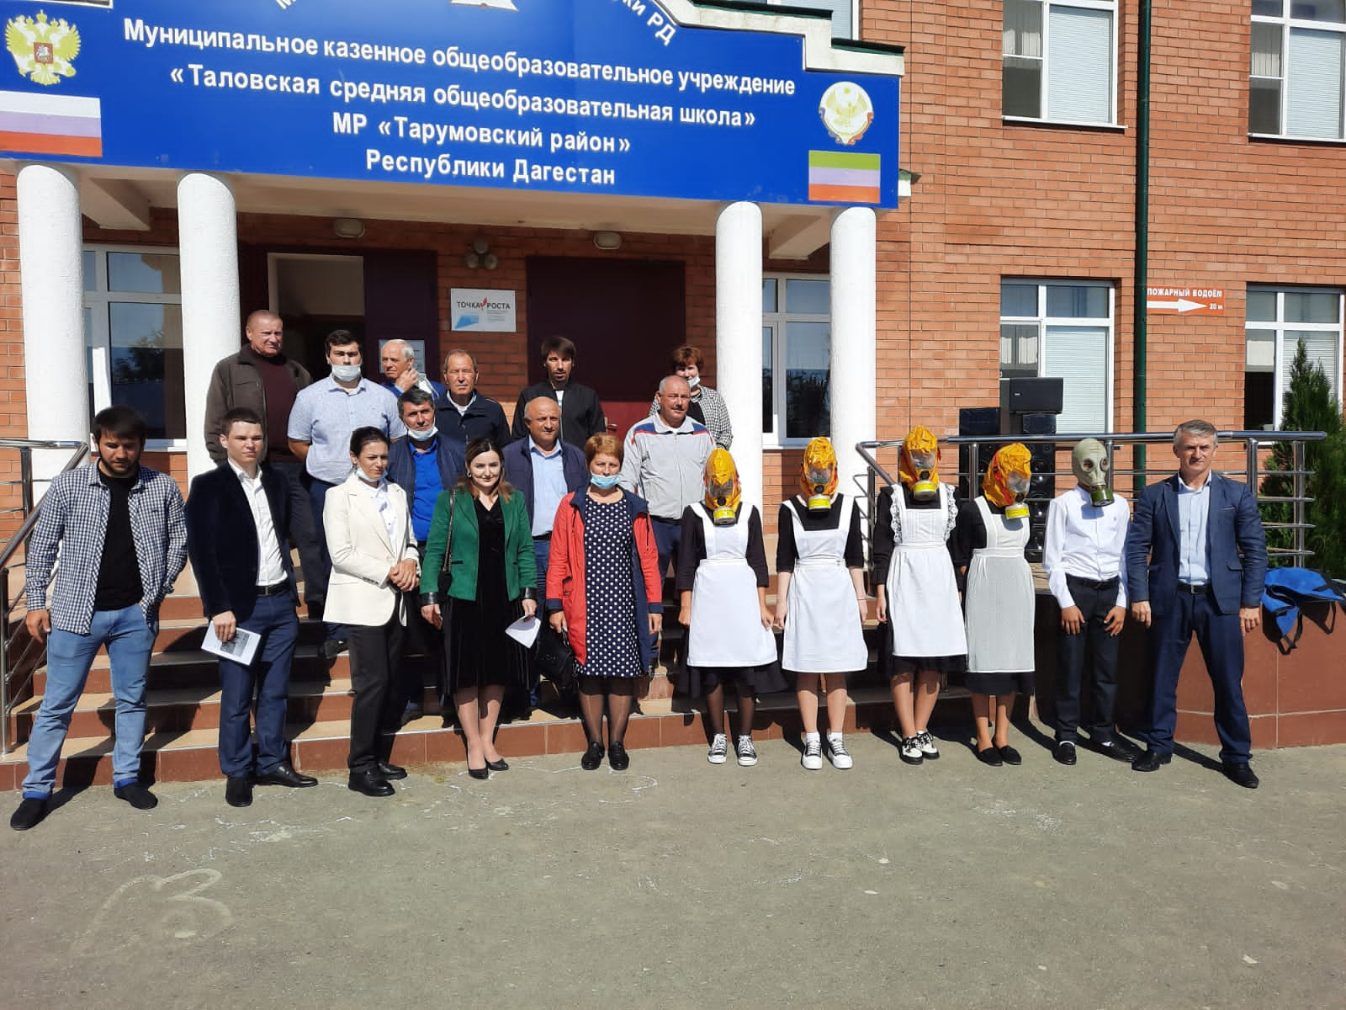
МКОУ «Раздольевская СОШ»
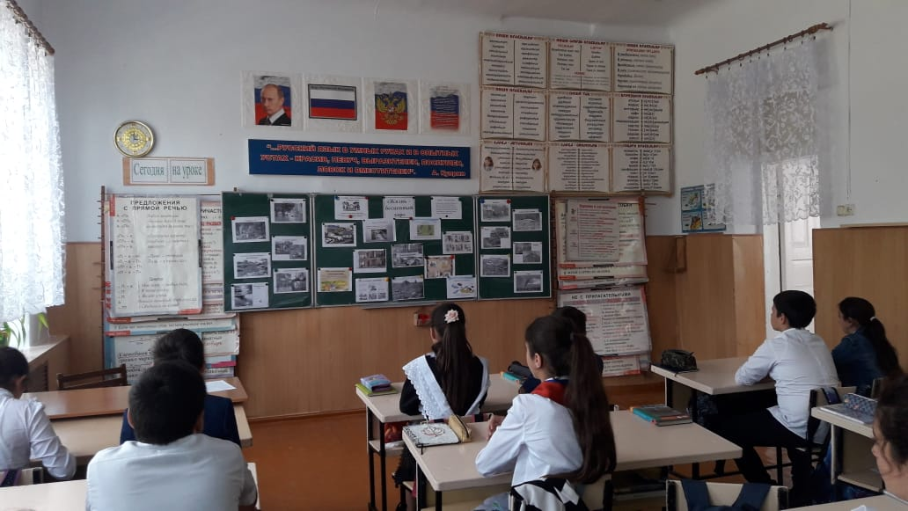
МКОУ «Коктюбейская ООШ»
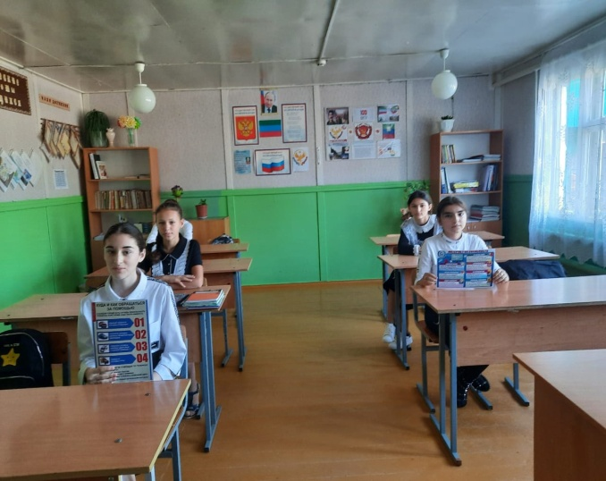
МКОУ «Н-Георгиевская СОШ»
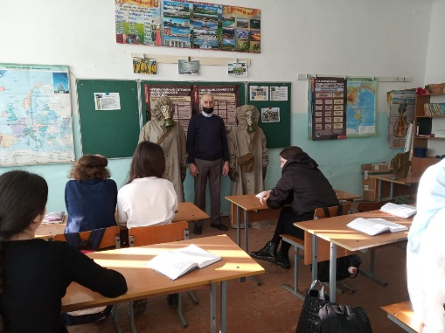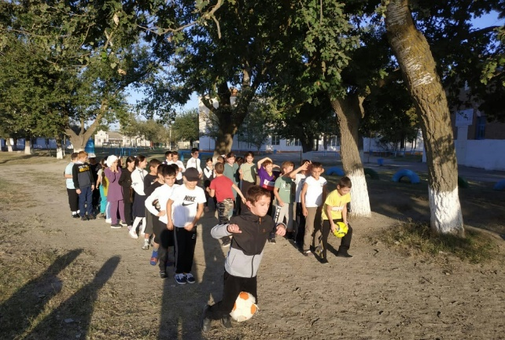
МКОУ «Кочубейская СОШ№1»
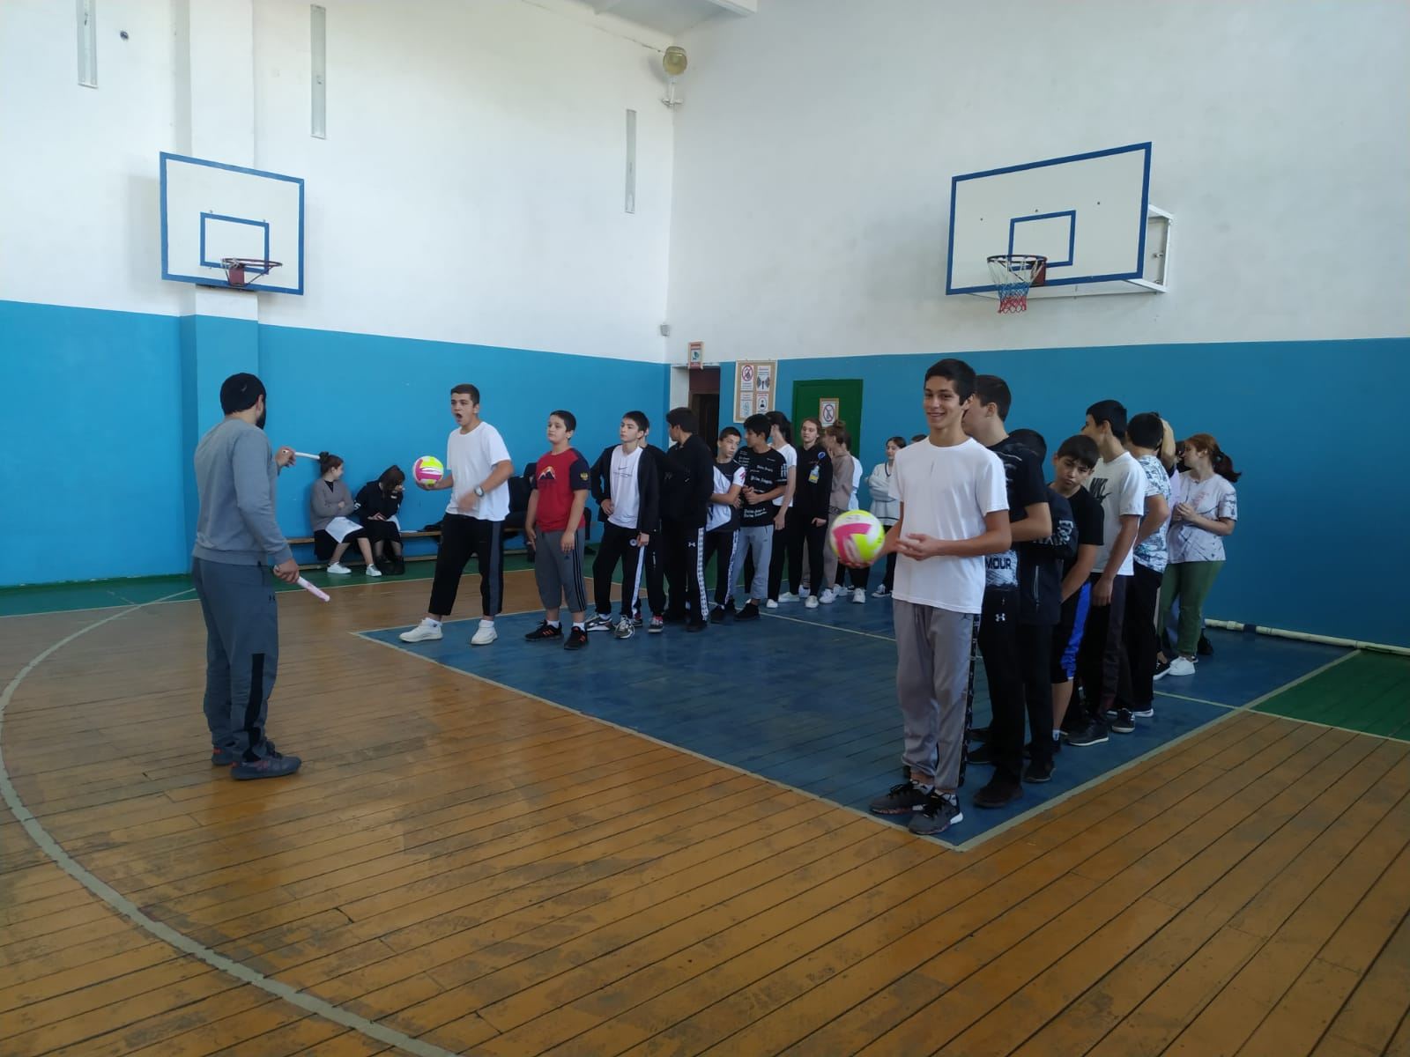
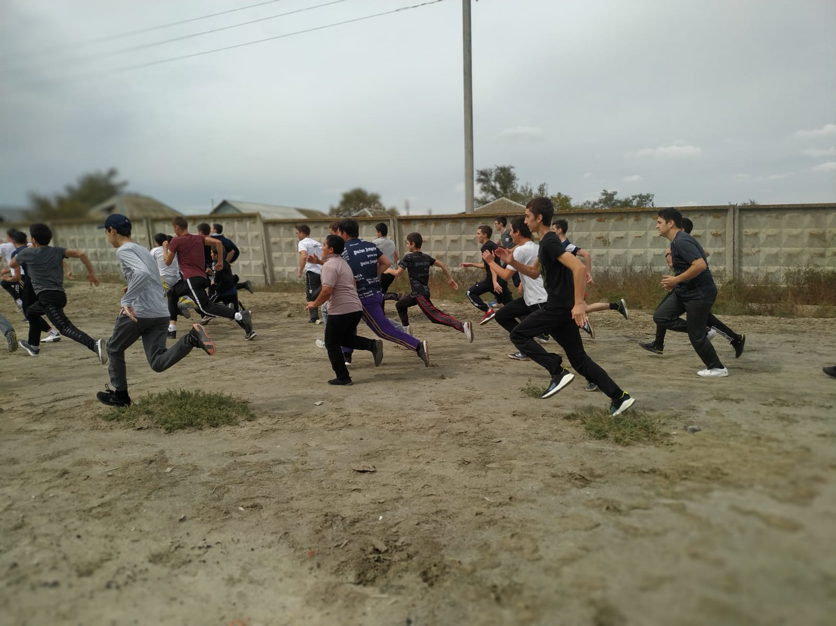
МКОУ «А-Невская СОШ»
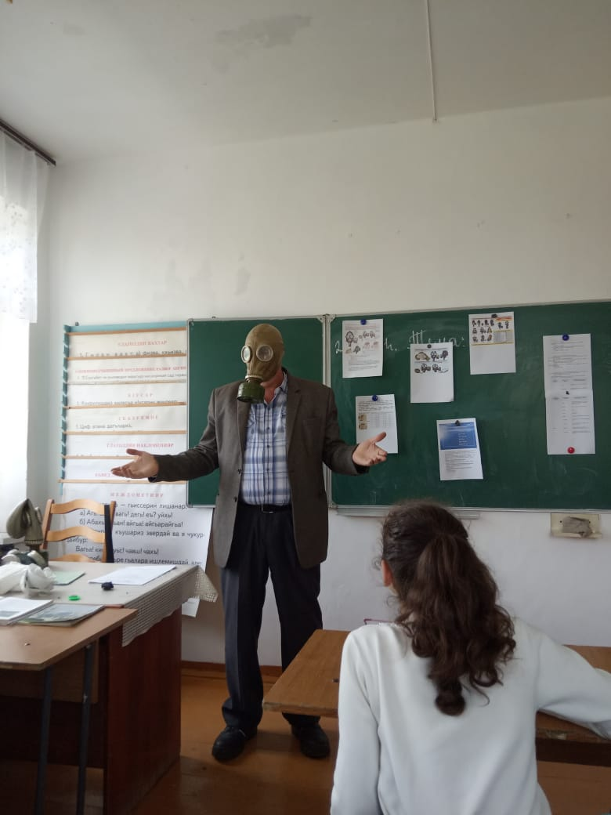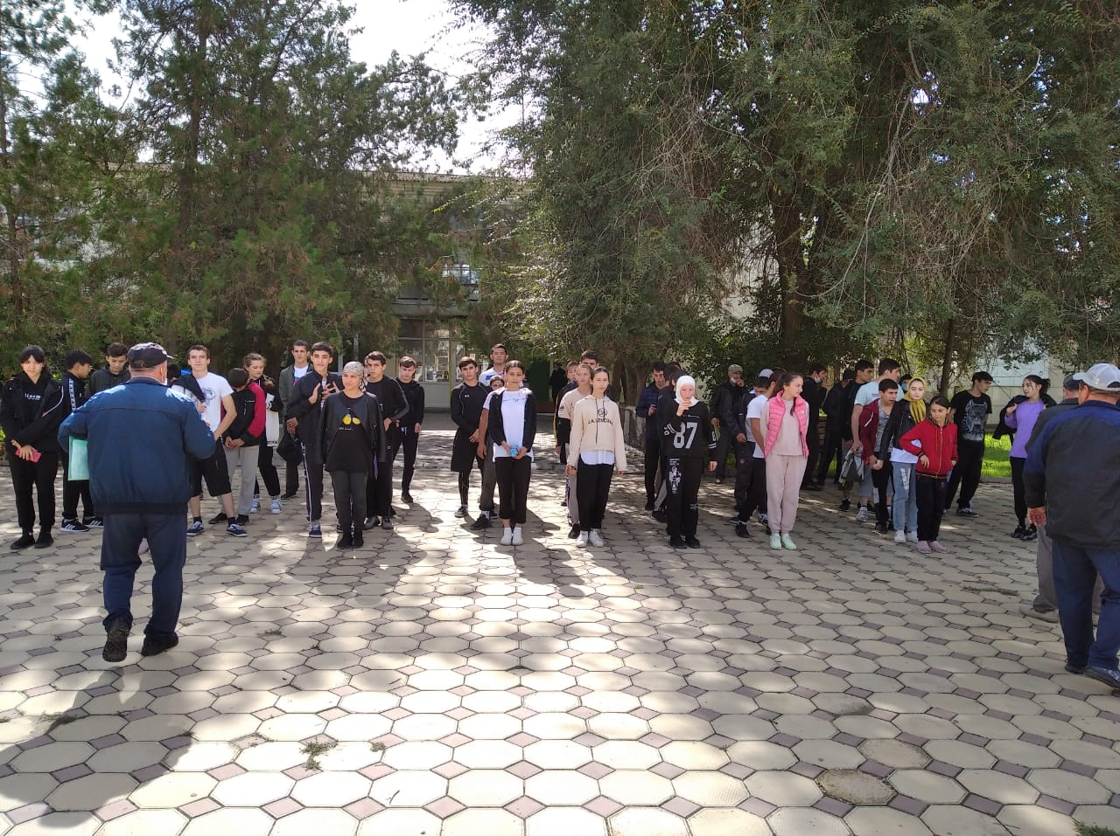
МКОУ «Тарумовская СОШ»


